ACTA DE CONFIDENCIALIDAD DEL SERVICIO VPN

Yo, Elvis Iván Cueva Odar con DNI N° 42498388 servidor público de la Oficina de Tecnologías de la información / Unidad de Ingeniería de Software, me comprometo a cumplir con los siguientes puntos:
- Mantener la confidencialidad de la información del RENIEC al que tengo acceso, de acuerdo con la política y objetivos de Seguridad de la Información.
- No compartir mi usuario y clave de acceso al servicio VPN con otras personas.
- Cumplir con lo estipulado en la DI de “Servicios de Tecnología de la Información para Usuarios Finales”.
- Cumplir con lo estipulado en la Ley de protección de Datos Personales N° 29733 y Seguridad de la Información.
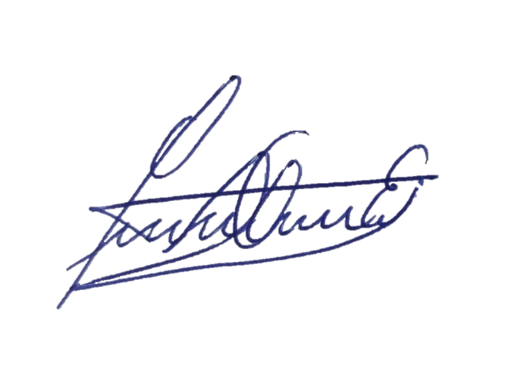
En caso de incumplimiento, me acojo a lo establecido a las normas laborales, así como la Ley del Procedimiento Administrativo General (Ley N° 27444).

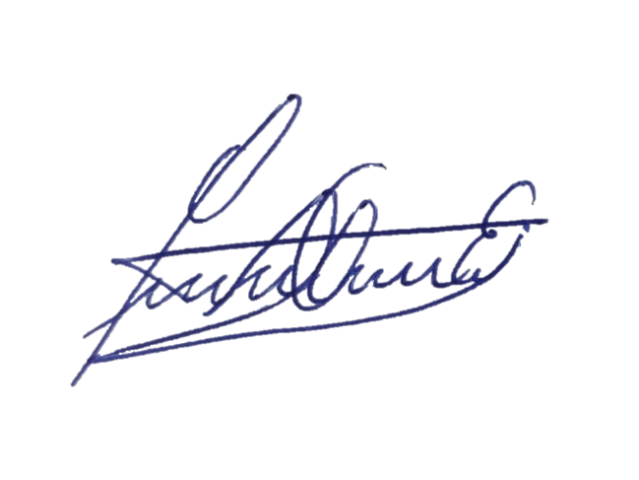

-------------------------------------------------------
Nombre: Elvis Iván Cueva Odar
DNI: 42498388
RUC: 10424983883

Lima, 30 de setiembre de 2026

